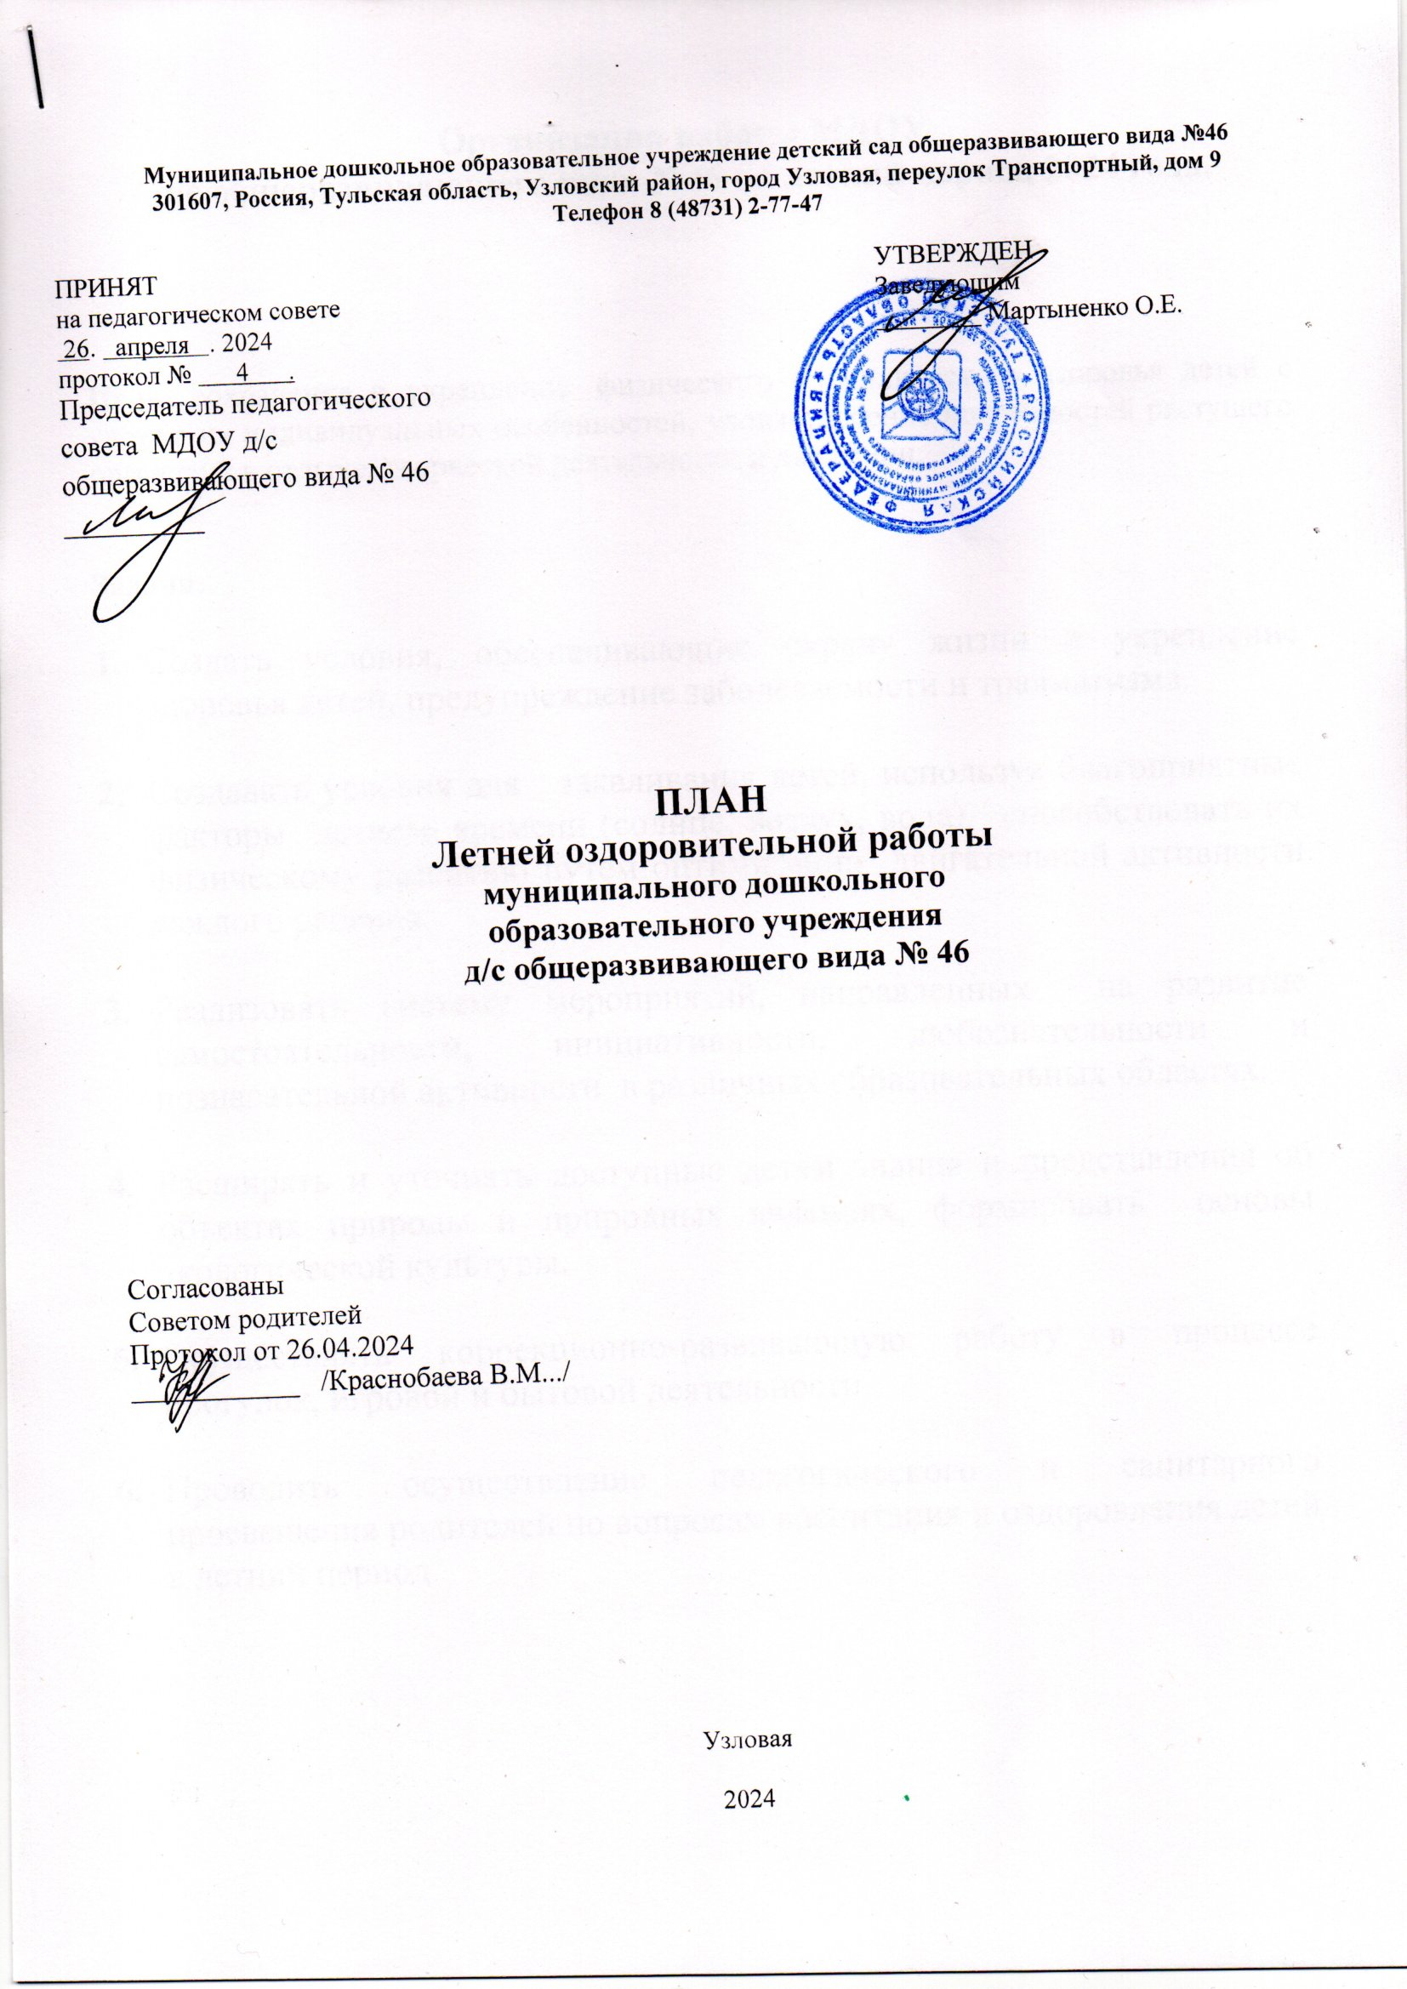

**Муниципальное дошкольное образовательное учреждение детский сад общеразвивающего вида №46**

**301607, Россия, Тульская область, Узловский район, город Узловая, переулок Транспортный, дом 9**

**Телефон 8 (48731) 2-77-47**

|  |  |  |
| --- | --- | --- |
| ПРИНЯТ  на педагогическом совете  26. апреля . 2024  протокол № 4 .  Председатель педагогического совета МДОУ д/с общеразвивающего вида № 46 __________ |  | УТВЕРЖДЕН  Заведующим  ________ Мартыненко О.Е. |

**ПЛАН**

**Летней оздоровительной работы**

**муниципального дошкольного**

**образовательного учреждения**

**д/с общеразвивающего вида № 46**

|  |  |  |
| --- | --- | --- |
| Согласованы  Советом родителей  Протокол от 26.04.2024  ____________ /Краснобаева В.М.../ |  |  |

Узловая

2024

Организация работы МДОУ

**д/с общеразвивающего вида №46 на летний период 2024 года.**

**Цель:** сохранение и укрепление  физического и психического здоровья детей с учетом их индивидуальных особенностей, удовлетворение потребностей растущего организма в отдыхе, творческой деятельности и движении.

**Задачи:**

1. Создать условия, обеспечивающие охрану жизни и укрепление здоровья детей, предупреждение заболеваемости и травматизма.
2. Создавать условия для закаливания детей, используя благоприятные факторы летнего времени (солнце, воздух, вода), способствовать их физическому развитию путём оптимизации двигательной активности каждого ребенка.
3. Реализовать систему мероприятий, направленных на развитие самостоятельности, инициативности, любознательности и познавательной активности в различных образовательных областях.
4. Расширять и уточнять доступные детям знания и представления об объектах природы и природных явлениях, формировать основы экологической культуры.
5. Осуществлять коррекционно-развивающую работу в процессе прогулок, игровой и бытовой деятельности.
6. Проводить осуществление педагогического и санитарного просвещения родителей по вопросам воспитания и оздоровления детей в летний период.

ОСОБЕННОСТИ ОРГАНИЗАЦИИ ВОСПИТАТЕЛЬНО-ОБРАЗОВАТЕЛЬНОЙ ДЕЯТЕЛЬНОСТИ В ЛЕТНИЙ ПЕРИОД

|  |  |  |
| --- | --- | --- |
| **№**  **п\п** | **Особенности организации** | **Ответственные** |
| 1.  2.  3.  4.  5. | Увеличить длительность пребывания детей на свежем воздухе в течение всего дня, с этой целью прием осуществлять на прогулке, увеличить длительности прогулок.  Утреннюю гимнастику проводить на свежем воздухе в облегченной одежде.  Ежедневно проводить тематические наблюдения, организовывать элементарное экспериментирование.  С учетом погодных условий проводить игры с водой и песком.  В ходе свободной деятельности детей организовывать на участке творческие игры: сюжетно-ролевые, театрализованные, конструктивные. | Воспитатели  Воспитатели  Воспитатели  Воспитатели  Воспитатели |

# ОРГАНИЗАЦИЯ ПРОФИЛАКТИЧЕСКОЙ И ОЗДОРОВИТЕЛЬНОЙ РАБОТЫ С ДЕТЬМИ

|  |  |  |
| --- | --- | --- |
| **№ п\п** | **Организация мероприятий** | **Ответственные** |
| 1.  2.  3.  4.  5.  6.  7. | Провести инструктаж с сотрудниками ДОУ по организации охраны жизни и здоровья детей; предупреждение детского травматизма; охране труда и выполнению требований техники безопасности на рабочем месте.  Создать условия для оптимизации двигательной активности на свежем воздухе. Активно использовать спортивное оборудование и спортивный инвентарь для организации подвижных игр.  Осуществлять работу по совершенствованию техники выполнения основных видов движений  Регулярно проводить закаливающие мероприятия: воздушные ванны, босо хождение по коррекционной дорожке, водные процедуры в соответствии с индивидуальными показаниями.  Провести с детьми профилактические беседы во всех группах по блокам: «ОБЖ» в соответствии с планом групп.  После тихого часа проводить гимнастику пробуждения.  Введение постепенного вхождения в учреждение вновь поступающих детей с учетом состояния здоровья, особенностей нервно-психического состояния. | Ответственный за охрану  т труда  Воспитатели групп  Воспитатели групп  Медсестра,  воспитатели групп  Воспитатели,  Воспитатели групп  Воспитатели групп  медсестра |

ОСУЩЕСТВЛЕНИЕ КОНТРОЛЯ В ЛЕТНИЙ ПЕРИОД

|  |  |  |  |
| --- | --- | --- | --- |
| **№ п/п** | **Содержание работы** | **Сроки** | **Ответственные** |
| **1.** | Выполнение инструкции по охране жизни и здоровья детей на прогулке. | Июнь-  Август | Медсестра  Зам. зав. по ВиМР |
| **2.** | Проведение наблюдений на участке детского сада в летний период (форма, методика, содержание). | Июнь | Зам. зав. по ВиМР |
| **3.** | Организация двигательной деятельности детей. | Июнь-  Август | Медсестра  Зам. зав. по ВиМР |
| **4.** | Организация питьевого режима в летний период. | Ежедневно | Медсестра |
| **5.** | Организация детской познавательной деятельности в условиях лета. | Июль | Заведующий |
| **6.** | Состояние условий в группе и на участках обеспечивающих охрану жизни и здоровья детей | Июль | Завхоз  Заведующий |
| **7.** | Проведение подвижных и спортивных игр на прогулке (регулярность, направленность, знание правил игры детьми, соответствие возрасту). | Август | Зам. зав. по ВиМР |
| **8.** | Проведение закаливающих мероприятий, учет индивидуальных особенностей детей. | 2 раза в месяц | Медсестра |
| **9.** | Выполнение режима дня, своевременность проведения всех режимных моментов и их длительность. | Периодически | Медсестра  Зам. зав. по ВиМР |
| **10.** | Организация питания: витаминизация, контроль калорийности пищи. | Август | Медсестра |
| **11.** | Создание условий для благополучного прохождения адаптационного периода вновь поступивших детей. | Июль -Август | Медсестра  Зам. зав. по ВиМР |
| **12.** | Хранение продуктов в летний период | 1р  в месяц | Медсестра  Кладовщик |
| **13.** | Контроль готовности участков к приему детей | Ежедневно | Воспитатели  Медсестра |
| **14.** | Контроль осуществления режима проветривания | Ежедневно | Медсестра |

Совместные мероприятия для родителей и детей

|  |  |  |  |
| --- | --- | --- | --- |
| **№ п\п** | **Содержание работы** | **Сроки** | **Ответственные** |
| **1.** | **Спортивная квест – игра** «В поисках Олимпийского флага». | 20.06.24 | Инструктор по ф/з |
| **2.** | **День памяти и скорби**  «Навеки в сердцах» | 21.06.24 | Музыкальный руководитель |
| **3.** | **Выставка** хобби воспитанников и их родителей «Это у нас семейное» в рамках мероприятий, посвященных Дню семьи, любви и верности | 01.07.2024-05.07.2024 | Воспитатели групп |
| **4.** | Совместная детско-родительская художественно-творческая **выставка** детско- родительских работ, приуроченная к Дню семьи, любви и верности «Семейнвй калейдоскоп» | 01.07-05.07.2024 | Воспитатели групп |
| **5.** | **Спортивный праздник** в рамках мероприятий, посвященных Дню семьи, любви и верности | 01.07.2024-05.07.2024 | Воспитатели групп |
| **6.** | Видеочеллендж «Российский флаг» | 21.08.24.08.24 | Воспитатели групп |

ПЛАН ОБЩИХ МЕРОПРИЯТИЙ С ДЕТЬМИ

|  |  |  |  |
| --- | --- | --- | --- |
| **№ п\п** | **Общие тематические развлечения и праздники** | **Сроки** | **Ответственные** |
| 1 | Квест-игра «Загадки деда Грамотея»  (ко Дню русского языка) | 06.06.24 | Воспитатели |
| 2 | Самокато-поход «Россия, Россия – края дорогие» | 11.06.24 | Педагоги старших групп |
| 3. | Патриотическая акция ко Дню дружбы и единения славян  «Za мир, Za Россию» | 25.06.24 | Педагоги старших групп |
| 4 | «Русь – душа моя», развлечение  к единому дню фольклора в России | 17.07.24 | Педагоги всех возрастных групп |
| 5 | День поделок из живых цветов  ко дню флориста | 24.07.24 | Педагоги всех возрастных групп |
| 6 | Развлечение к международному Дню дружбы | 30.07.24 | Педагоги всех возрастных групп |
| 7 | «Красный, желтый, зеленый», развлечение к международному дню светофора | 5.08.24 | Педагоги всех возрастных групп |
| 8 | День физкультурника | 12 августа | Педагоги средних и старших групп |
| 9 | «День Государственного флага РФ» | 21 августа | Педагоги старших групп |
| 10 | Праздник ко Дню российского кино | 27 августа | Педагоги всех возрастных групп |

|  |  |  |  |  |
| --- | --- | --- | --- | --- |
| **Виды деятельности.** | | | | |
| **З**  **А**  **Д**  **А**  **Ч**  **И** | **Физкультурно - оздоровительная** | **Музыкально - театрализованная** | **Изобразительная** | **Познавательно-исследовательская** |
| Охранять жизнь и укреплять здоровье детей.  Всесторонне совершенствовать физические функции организма.  Повышать работоспособность детского организма через различные формы закаливания.  Формировать интерес и потребность в занятиях физическими упражнениями.  Удовлетворять естественную потребность в движении, создавать условия для демонстрации двигательных умений каждого ребенка. | Закреплять и углублять музыкальные впечатления, полученные в течение года.  Поддерживать интерес детей в импровизации.  Активизировать воображение, инициативу, творчество.  Развивать основы музыкально-театрализованной культуры, духовно обогащать детей положительными эмоциями.  Совершенствовать исполнительские умения детей в создании художественного образа, используя для этой цели игровые, песенные и танцевальные импровизации.  Развивать коммуникативные навыки в различных ситуациях общения: со сверстниками, педагогами, родителями и другими людьми. | Приобщать детей к наблюдения действительностью, развивать умение видеть мир глазами - художника.  Предоставить свободу в отражении – доступными для ребенка художественными средствами – своего видения мира.  Развивать умение передавать настроение, отношение к изображаемому, экспериментировать с различными видами и способами изображения.  Создавать максимальную свободу для проявления инициативы и необходимое для этого физическое и психологическое пространство. | Удовлетворять детскую любознательность, не подавляя при этом интереса к узнаванию природы, формировать необходимые для разностороннего развития ребенка, представления о ней, прививать навыки активности и самостоятельности мышления.  Развивать навыки общения со сверстниками, взрослыми и окружающей природой с ориентацией на ненасильственную модель поведения.  Обеспечивать широкие возможности для использования всех пяти органов чувств: видеть, слышать, трогать руками, пробовать на вкус, чувствовать различные элементы окружающего мира |